

烟厂三维孪生系统
概要设计说明书
共1册 第1册

延安烟厂
2025年1月
目 录
1. 引言 1
1.1. 编写目的 1
1.2. 参考文献 1
1.3. 术语与缩写解释 1
2.总体设计 2
2.1系统结构 2
2.2网络结构 2
2.3系统功能模块 3
2.4数据流向 4
3.接口设计 5
3.1用户接口 5
3.2外部接口 5
3.3内部接口 5
4.OPC消息转发概要设计 5
4.1 OPC消息转发设计思路 5
4.2 OPC消息转发流程设计 6
5.全息可视化客户端概要设计 6
5.1三维建模及场景搭建 6
5.2 UI及交互设计 7
5.3 程序与动画设计 7
5.4内容设计 7
6.数据库概要设计 8
6.1设备管理模块 11
6.2用户-角色-权限管理 12
6.3 电池管理 12
6.4运维指导 12
7.后台管理系统概要设计 12
7.1 用户管理 13
7.2 日志管理 13
7.3 数据库备份 13
7.4 系统设置 13
7.5 其它 13

引言

编写目的
本设计说明书简单阐明了智能仓储全息可视化管理平台的前端模块的基本设计思想、基本功能、模块划分以及模块间接口。以便于各模块开发人员能更好地了解该系统的基本情况及各模块详细功能。

参考文献
《时空大数据与云平台建设技术大纲》
《面向制造业信息化的企业集成平台测评规范》（GB/T 25483-2010）
《企业信息化系统集成实施指南》（GB/T 26327-2010）
《工业企业信息化集成系统规范》（GB/T 26335-2010）
《信息技术软件工程术语》（GB/T 11457-2006）
《计算机软件文档编制规范》（GB/T 8567-2006）
《计算机软件需求规格说明规范》（GB/T 9385-2008）
《计算机软件测试文档编制规范》（GB/T 9386-2008）
《计算机软件可靠性和可维护性管理》（GB/T 14394-2008）
《计算机软件测试规范》（GB/T 15532-2008）
《基于J2EE的应用服务器技术规范》（GB/T 26232-2010）
《计算机信息系统安全保护等级划分准则》(GB 17859-1999)
《信息安全技术术语》（GB/T 25069-2010）
《信息安全技术信息系统安全等级保护实施指南》(GB/T 25058-2010)

术语与缩写解释
缩写、术语 | 解 释
WCS | 仓储设备控制系统
WMS | 仓储管理系统
OPC | OLE for Process Control用于过程控制的OLE，是一个工业标准。

2.总体设计

2.1系统结构
烟丝库智能仓储管理系统的总体架构如下图所示。主体架构采用B/S结构，总体架构包括数据存储、后端系统、三维节点、后台管理节点。其中数据层采集的数据包括：YanAnWmsDb数据库、YAYCSZLS数据库、KEPServer Service、运维指导文件；
后端系统分为数据接入层、业务逻辑层、API层（工业控制API、开放接口API、业务逻辑API）；两个前端节点包括三维孪生系统以及后台管理系统；每一个前端系统都依靠一个Nginx反向代理节点实现对不同用户的限制访问。
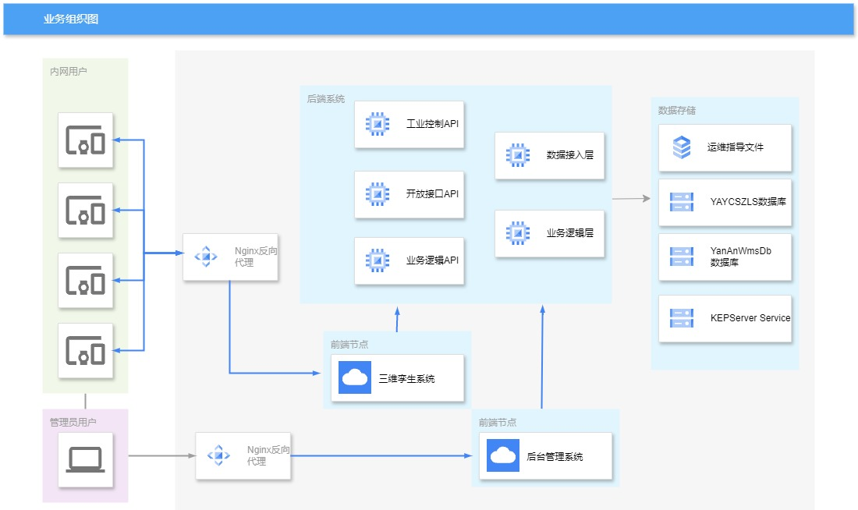
图1 系统分层结构图

2.2网络结构
三维数字孪生系统的服务器部署在仓储管理系统的内网，通过内网直接访问OPC和数据库等信息，外网用户通过公网IP/URL地址访问智能仓储后台管理系统和登录智能仓储可视化客户端。
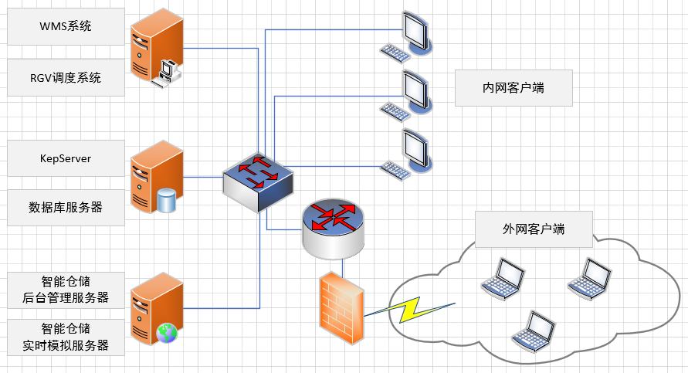
图2 网络结构图

2.3系统功能模块
三维数字孪生系统包括三维孪生可视化展示、实时数据展示、统计数据展示、数据统一管理四大模块。
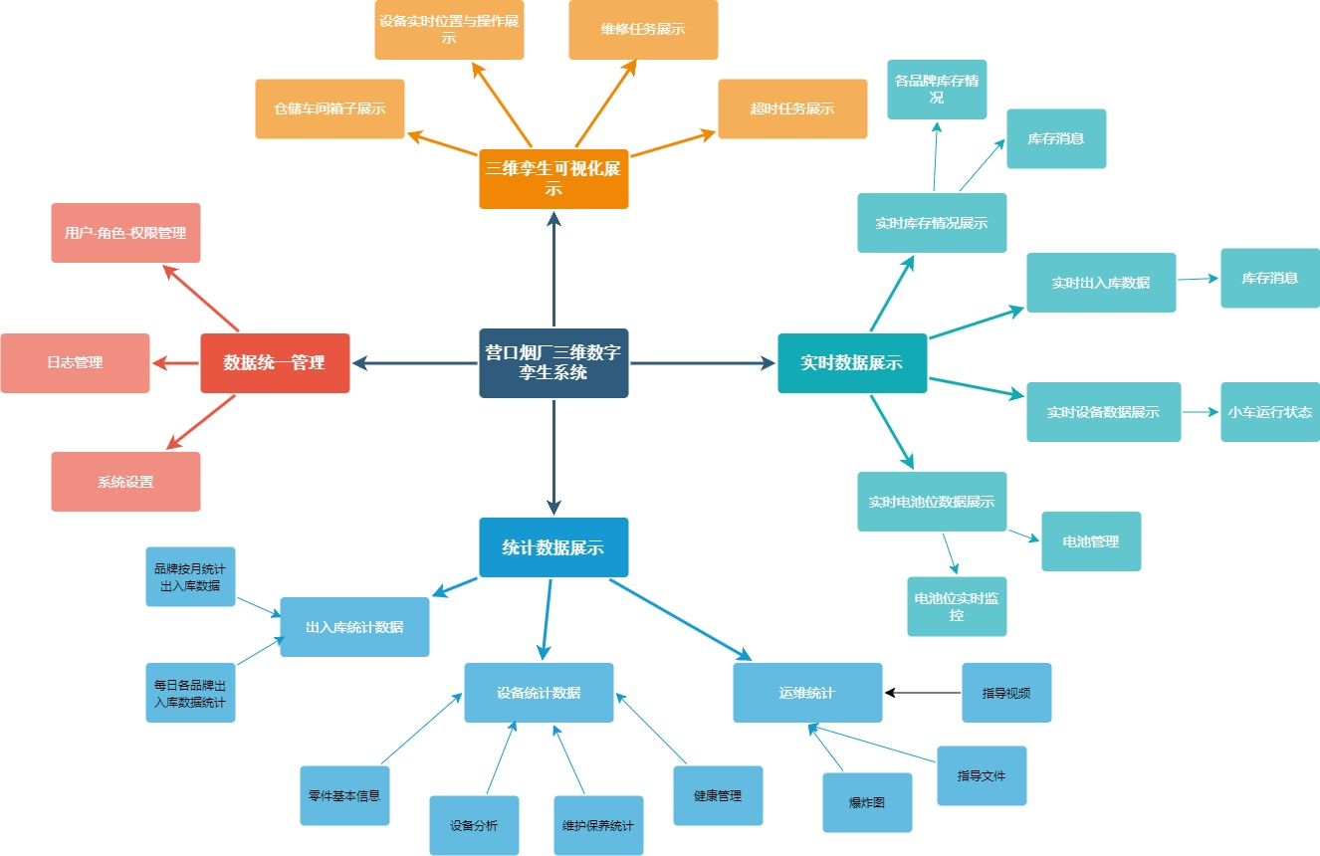
图3 系统功能模块

2.4数据流向
本系统后台主要分为两大部分。后台管理系统服务端主要用于处理关系型数据，以仓储原有数据库和新建数据库为数据仓库，为前端功能实现提供数据支撑。OPC数据处理服务端专门处理具有实时性的OPC数据，通过WinForm将OPC信息进行广播，供所有订阅者获取，一方面WinForm将数据存储到数据库转化为非实时性数据，另一方面通过WebApi将实时数据转发到客户端。
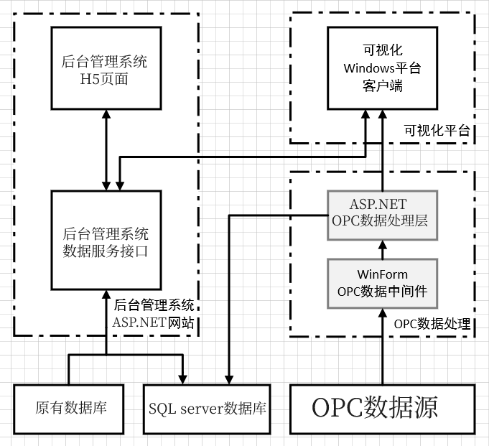

图4 数据流向图

3.接口设计

3.1用户接口
图形用户接口采用了图形化的操作界面，用非常容易识别的各种图标来将系统各项功能、各种应用程序和文件，直观、逼真地表示出来。用户可通过鼠标、菜单和对话框来完成对应程序和文件的操作。图形用户接口元素包括窗口、图标、菜单和对话框，图形用户接口元素的基本操作包括菜单操作、窗口操作和对话框操作等。

3.2外部接口
1）原有数据库接口：
用于连接原有数据库（YAYCSZLS数据库，YanAnWmsDb数据库）。
2）数据采集接口：
OPC协议接口，用于连接KEP Server，获取OPC数据。
内容包括设备信息、WMS系统信息、WCS系统信息、穿梭车调度系统。设备信息包括装箱站（进口设备）、翻箱机（进口设备）、四向穿梭车、提升机、快换电池装置、拆码垛机、输送链机等关键设备的状态信息和任务信息。

3.3内部接口
1）WinForm Application –MQTT接口，OPC数据转发接口：
用于OPC数据的监听拾取，将所需的OPC实时信息发往可视化客户端。
接口实现依托提供的OpcRcw.Comn.dll和OpcRcw.Da.dll以及OPC字段信息实现。
2）ASP.NET Web Project - 新建SQL server数据库，数据库接口：
将实时OPC数据存入数据库，转化为持久化数据，同时将非关系型的OPC数据转化为关系型数据。
通过DoutNet EntityFrameWork技术连接数据库，并操作相关数据库字段。
- 后端系统
后端系统需要为前端页面提供内部接口，采用基于HTTP协议的ASP.NET MVC框架提供的Api Controller服务实现。

4.OPC消息转发概要设计

4.1 OPC消息转发设计思路
1、相关现状：
仓储原有系统使用的OPC协议为DA2.0，是一种典型的COM组件，仓储原有系统可提供已有的托管DLL实现，方便进行.Net平台开发。
仓储后台管理系统的持久化数据存储采用SqlServer数据库+Bootstrap Blazor框架网站设计。
仓储原有系统产生的OPC数据是一种离散的、持续的、高并发的数据流，应当采用一种可以维持长连接，但开销小的网络连接协议向客户端发送OPC信息。
2、设计思路
OPC消息转发设计为包含WinForm程序和WebApi两部分组成，WinForm程序负责监听OPC数据源，向客户端提供数据，并负责写入数据库，实现持久化存储。WebApi负责前端请求WMS中的数据，

4.2 OPC消息转发流程设计
本平台的OPC 消息转发子系统包括一个基于WinForm的桌面程序和基于js的HT端后台实现。拟设计的消息转发流程为：OPC消息首先通过一个WinForm程序进行监听，并广播到特定的Socket端口，HT客户端展示的数据来两个部分，一部分是MQTT协议和WebSocket端口获得所需的部分数据，另一部分是通过WebApi获得WMS中的数据
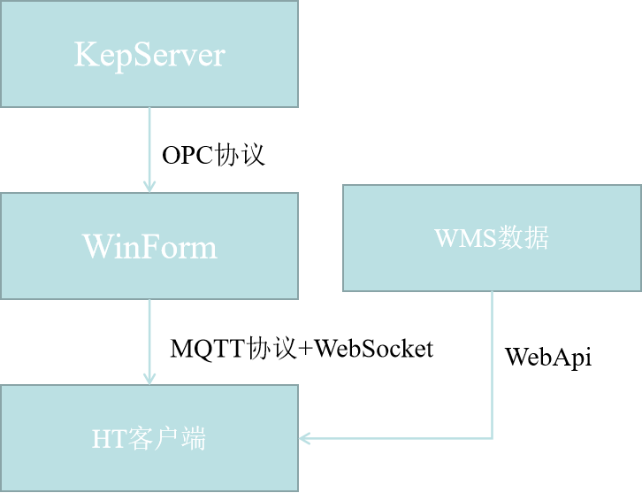
图5 OPC消息转发逻辑图

5.全息可视化客户端概要设计
全息可视化客户端由HT平台进行开发，开发过程共包括三维建模及场景搭建、UI及交互设计、程序设计四个部分。

5.1三维建模及场景搭建
1、三维建模
全息可视化的模型一部分由厂家提供的AutoCAD模型导出、添加贴图并优化面数后供HT使用，厂家未提供的模型经实际勘测后再行建模。
2、场景搭建
场景搭建包括天空盒设计、背景搭建、灯光设计、特效设计等。
本系统中三维场景单一、无需切换。灯光方面采用灯光贴图技术以减轻渲染压力，天空盒选用蓝天白云效果、背景采用静色黑底蓝色网格背景、灯光特效多用金属反射光、相机特效采边缘暗化处理特效，凸显场景的工业感和严肃的视觉风格。

5.2 UI及交互设计
1、UI设计
UI色彩风格采用与背景相同的蓝黑风格，组织方式采用主界面-子界面的星型组织方式。主界面分左右两大部分，整体呈中心对称。
2、场景交互设计
三维场景交互方式以点击和拖曳为主，三维场景主视角在默认情况下围绕视角中心进行旋转，单击中键移动视角中心，右键拖曳移动视角，左键单击和双击在不同界面下实现不同功能。

5.3 程序与动画设计
1、框架设计
程序视图采用分层设计，按图层进行交互元素的生命周期管理。
整体框架采用MVC/MVCS设计模式，使视图与业务逻辑解耦。
2、OPC数据与仓储实时动画程序设计
仓储实时动画整体上采用基于观察者模式的事件模型，以事件回调方式实现OPC数据解析。
3、原理动画设计
设备原理动画通过构建原理展示相关模型，采用关键帧插值动画设计，并通过状态机和触发器进行组织管理。

5.4内容设计
- 功能分类列表：
功能总类 | 功能分类 | 包括项
WCS系统功能延伸： | 设备动态监控： | 仓储实时模拟动画
 |  | 货物信息与货架状态
 |  | 设备报警
 | 设备信息 | 设备信息与设备状态
 |  | 设备分析与设备原理
 |  | 备件库
 | 设备运维 | 设备维保
 |  | 设备巡检
 |  | 故障维修
 |  | 指导文件及知识库
 | 电池管理 | 24小时充电位监控
 |  | 电池充电监控
 |  | 异常统计
WMS系统功能延伸： | 生产线实时信息 | 库存情况
 |  | 出入库工单情况
 |  | 装箱线情况
 | 信息分析 | 生产信息分析
 |  | 出入库能力分析
 |  | 其他数据报表
2、界面设计列表：
界面 | 说明
主界面 | 构建三维场景，实际设备信息与虚拟设备相结合，动态展示仓库运行场景，同时显示主要生产信息。
生产信息 | 呈现有关生产能力的图表信息
设备管理 | 工作原理呈现不同设备的工作原理动画、设备参数和其他参数
系统运维 | 全场景动态展示保养、巡检和故障维修界面。

6.数据库概要设计
数据库采用SqlServer数据库，有YAYCSZLS和YanAnWmsDb共两个数据库。在YAYCSZLS中存储电池管理、设备管理、运维指导文件管理、用户-角色-权限管理。在YanAnWmsDb存储三维场景中位置、任务、出入库、托盘相关信息。
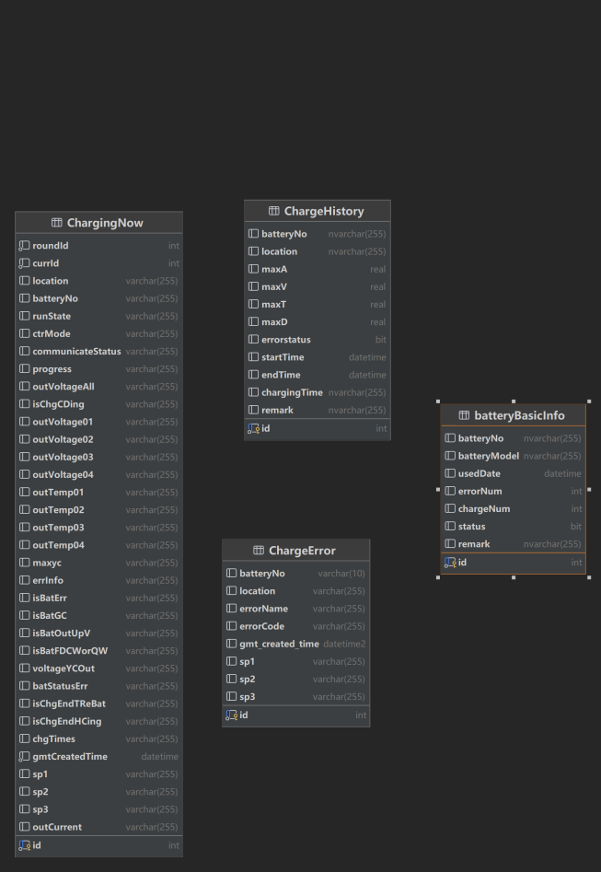
图 6 电池管理数据库
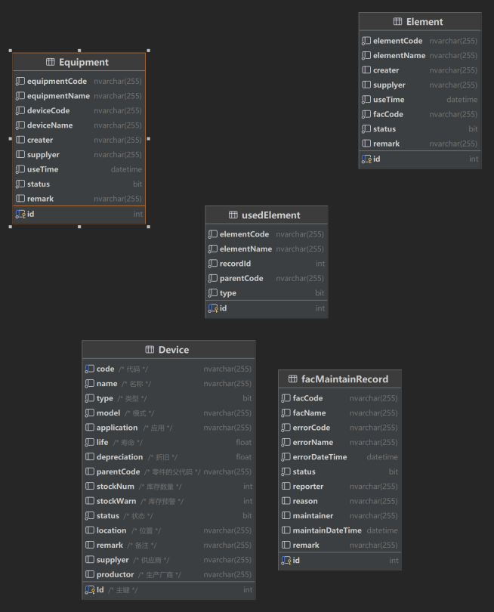
图 7 设备管理数据库

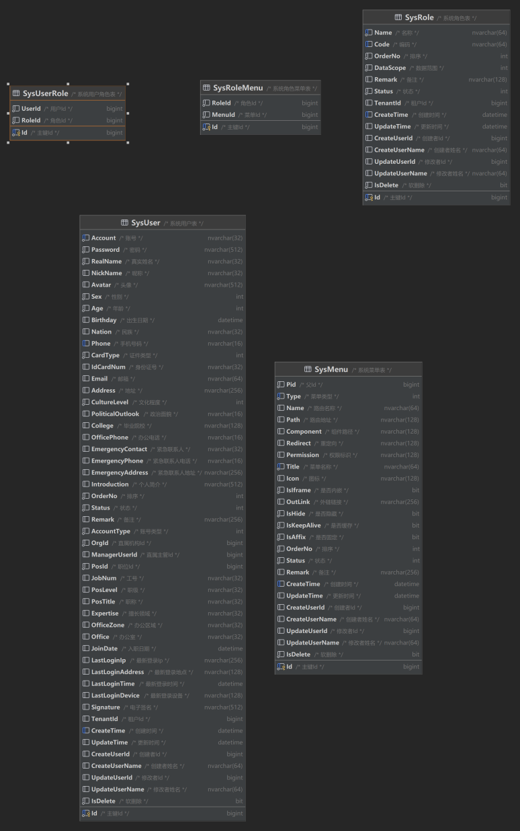
图 8 用户管理数据库
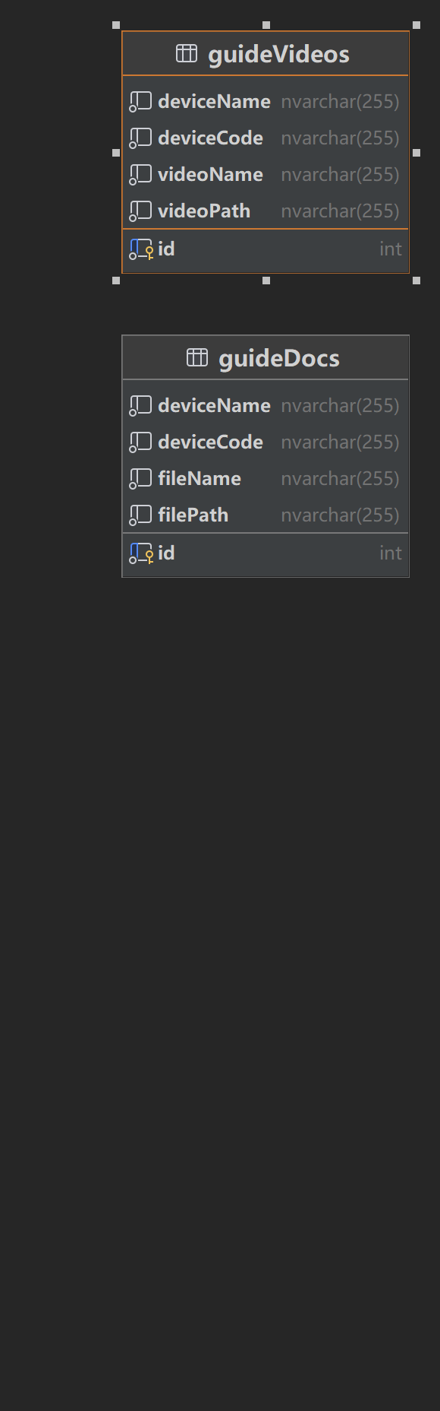
图 9 运维指导数据库

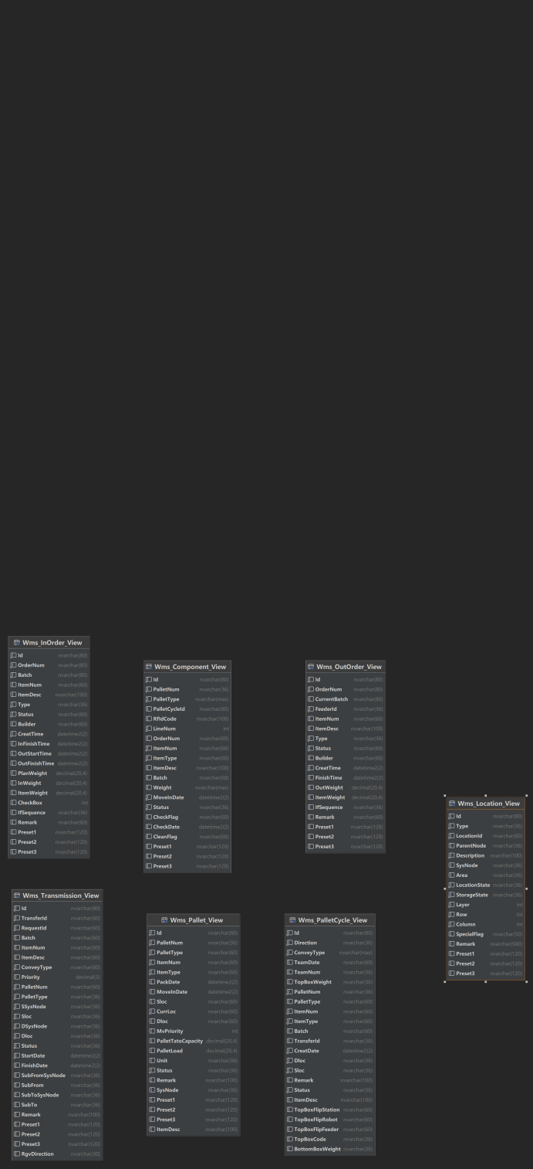
图 10 YanAnWmsDb数据库

6.1设备管理
设备管理模块主要包括设备代码、设备管理、设备使用记录和知识库管理。
- 设备代码
设备代码主要描述设备类别、设备型号、父级设备、设备使用年限和库存预
警参数。
- 设备管理
设备管理精确存储和描述每台具体设备的信息，包括编号、所属设备和启用
等相关信息。
- 设备使用记录
设备使用记录描述、记录设备的操作记录，包括操作类型（启用、停用）、
零部件更换情况等信息。
- 设备维修维保
故障维修分为故障管理、维修管理和故障信息。故障管理记录申报的设备故障的信息，维修管理记录针对故障的维修信息，包含维修状态、维修人、维修结果等，故障信息主要描述故障设备报警代码及对应的报警信息。

6.2用户-角色-权限管理
该管理模块采用RBAC（基于角色的用户管理），其中用户-角色和角色-权限都是多对多的管理。用户是系统中的操作主体，可以是一个具体的人员账号，也可以是代表某个组织或部门的虚拟账号。角色则是对用户在系统中所承担职责的一种抽象和分类，它将具有相似权限需求的用户归为一组，以便统一进行权限管理。权限是用户在系统中能够执行的操作或访问的资源的集合，它定义了用户在系统中的行为边界。例如，读取数据、修改数据、删除数据、执行特定功能模块等都可以是一种权限。角色作为权限的载体，将一系列相关的权限组合在一起，形成一个权限集合，以适应不同业务角色的工作需求。

6.3电池管理
电池管理模块包括电池位监测、充电信息记录等。
1、电池位监测
电池位监测主要用于记录一段时间内电池位的电压，电流，温度等信息。
2、充电信息记录
充电信息记录主要用于每块电池的充电情况，记录开始充电时间，结束充电时间，充电中途的异常情况等。

6.4运维指导
- 使用说明书
使用说明说包含针对不同设备的相关使用说明书的信息。
- 知识库管理
知识库管理包含针对不同设备的操作视频。
- 爆炸图
爆炸图包含针对不同设备的拆解详情。

7.后台管理系统概要设计
后台管理系统是三维孪生项目中不可或缺的重要组成部分，它为拥有管理员权限的用户提供了全方位的后台操作平台，只有通过内网连接且具备相应权限的用户才能进入系统进行操作。该系统涵盖了多个关键功能模块，以确保项目的高效运行和管理。

7.1用户管理
在用户管理方面，管理员可以便捷地添加新用户，录入包括用户名、密码、职位等详细信息，从而为不同用户分配合适的登录凭证和角色定位。同时，权限管理功能允许管理员对用户组的权限进行细致设置，根据项目的实际需求，精准地划分各用户组可操作的范围和权限级别，确保系统的安全性和操作的合理性。
角色管理模块则进一步强化了用户与权限之间的关联，通过将用户分配到不同的用户组，并将用户组与相应的权限进行绑定，实现了权限的灵活分配和管理，使得每个用户都能在自己的权限范围内高效地开展工作，既保障了数据的安全，又提高了工作效率。

7.2 日志管理
日志管理功能对系统中的各类操作日志进行详细记录，无论是用户的登录行为、数据的修改操作，还是系统的异常情况等，都会被精准地记录下来，为管理员提供了追溯和分析系统运行状况的重要依据，有助于及时发现和解决问题，保障系统的稳定运行。

7.3 数据库备份
系统还具备自系统数据库手动备份功能，管理员可以定期或根据需要对系统数据库进行手动备份，生成SQL格式的备份文件，确保数据的安全性和完整性，即使在出现意外情况时，也能够快速恢复数据，降低数据丢失的风险。

7.4系统设置
在系统设置方面，管理员可以对设备的系统名称、LOGO等外观和标识信息进行个性化设置，使系统界面更加符合企业的品牌形象和项目需求，提升系统的专业性和辨识度。

7.5其它模块
维护、保养、备件管理以及维修和工单管理等模块，分别针对设备的维护保养信息、备件的库存和使用情况、维修和工单的处理流程等进行后台管理，实现了设备全生命周期的信息化管理，有助于提高设备的运行效率，降低维护成本，确保设备的稳定运行。
此外，知识库管理功能允许管理员添加各类说明文档和演示视频，为用户提供丰富的学习资源和操作指导，帮助用户更好地理解和使用系统，提升用户的工作效率和系统操作的准确性。
总体而言，后台管理系统为三维孪生项目的日常运营和管理提供了强大的支持，通过整合用户管理、权限设置、日志记录、数据备份、系统个性化设置以及设备全生命周期管理等多重功能，实现了对项目后台的精细化、高效化管理，为项目的顺利推进和稳定运行奠定了坚实基础。

